**《课程综合实践Ⅱ》实验报告一**

**Ubuntu安装及Linux系统初识**

**姓名_张天逸__ __ _ 专业 计算机科学与技术**

**学号 3220106424 联系方式 15901797658**

## 一、实验目的

1. 成功安装VMware软件，并在此基础上安装ubuntu20.04操作系统。

2. 了解gedit文本编辑器，掌握在Linux环境下图形化文本文件编辑方法。

3. 了解常见命令mkdir、cp、cd、ls、mv、rm、chmod等，掌握Linux终端及命令使用方法。

## 二、实验内容及要求

### VMware软件安装(win和mac版)

## 三、实验感受及记录

* 1. **实验感受（本次实验遇到的问题、主要收获等内容）**

文件权限设置：在修改文件权限时，需要确保使用正确的命令和权限值，以便所有用户都可以读、写和执行文件。

文件操作：在Linux命令行中进行文件复制、移动和重命名操作时，需要熟悉相关命令的使用方法。

本来以为自己已经接触linux一段时间了，没有想到还是对linux有不熟悉的地方，希望之后能够更加精进。

* 1. **实验记录（实验过程中关键步骤截图记录及文字描述）**

1. 查看当前系统版本，查看当前的工作目录，并进入该目录。

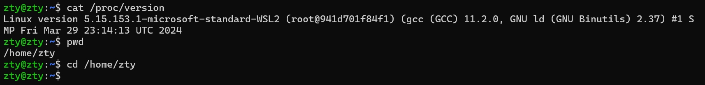

1. 在该目录中新建hw1文件夹，并进入该文件夹，将学在浙大上下载的key.txt拖入该文件夹内，修改该文件权限为所有人均可读、可写、可执行，列出hw1文件夹内文件的详细信息(包括权限，创建日期等)。

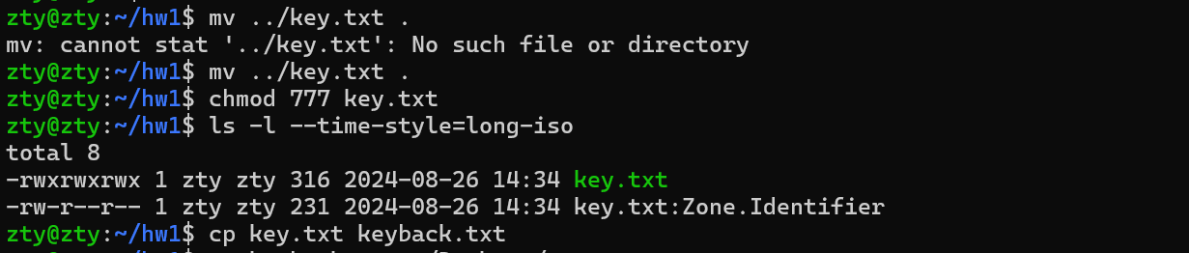

1. 新建一个新的文件keyback.txt，将key.txt里的内容复制到其中，最后用命令行的方式将该文件移动到桌面。

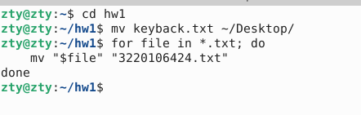

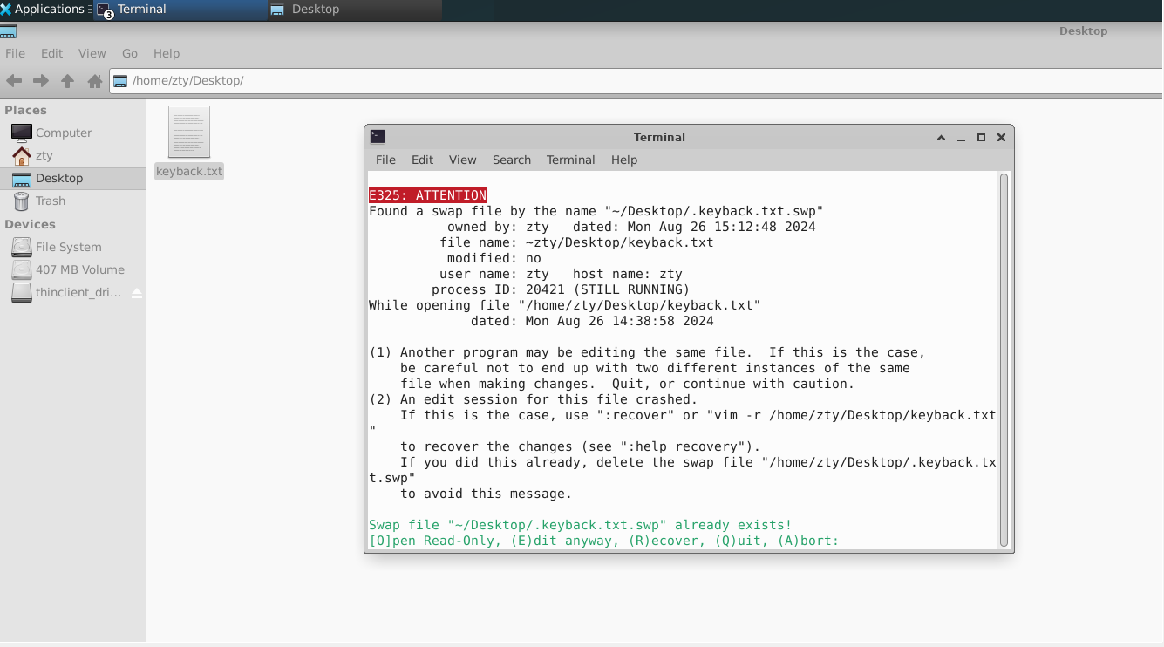

4.查找hw1文件夹内后缀为txt的文件，将其重命名为自己的学号.txt



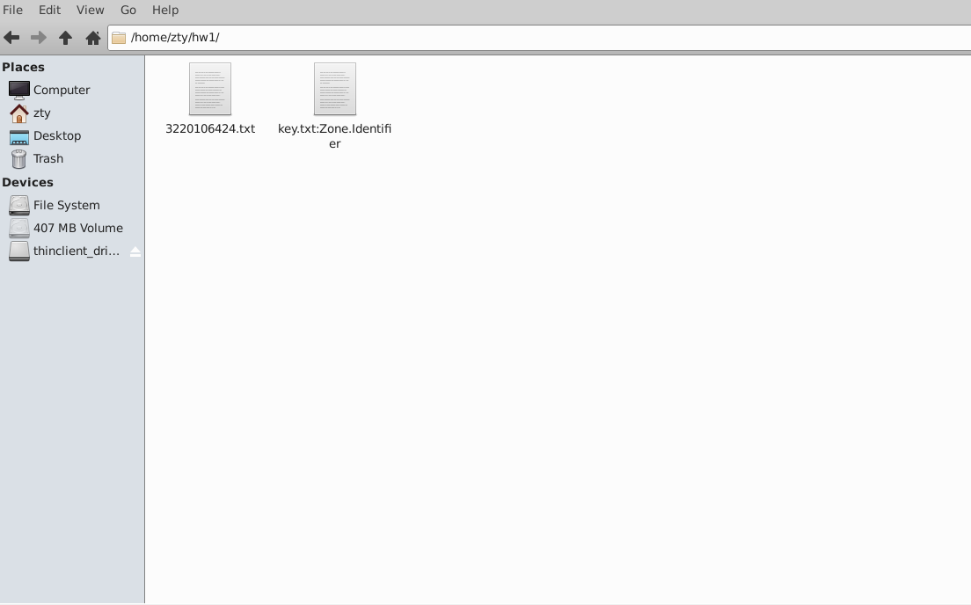

5.进入桌面目录，并将刚刚移动的keyback.txt文件删除。

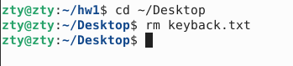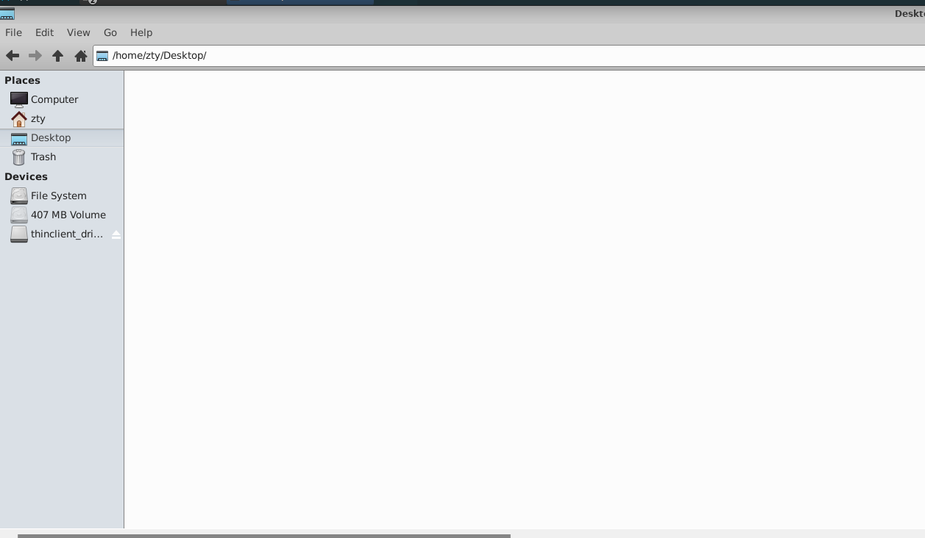

以上实验部分完成